**תיעוד בקשות ותגובות – שרת WEB**

**תיאור אופן הטיפול בבקשות**

**ה- HEADERS כוללים**: **Date, Content-Length, Content-Type, Server**.

**קיימות שתי תיקיות תחת השרת: en. he. בכל אחת מהתיקיות יופיע דף HTML לפי השפה המתאימה.**

**בנוסף קיים קובץ משותף בתיקיות en ו- he בשם mywebsite.html**

**בעת הוספה\עדכון קובץ אין צורך להוסיף סיומת של .html עבור שם הקובץ בבקשה, התוכנה עושה זאת בצורה אוטומטית.**

**GET** **–** עבור בקשת GET ללא שאילתות, במידה והקובץ HTML קיים נחזיר את התוכן שלו, כולל HEADERS. במידה ומופיעה השאילתא “lang=he/en”, אז התוכן יוחזר לפי השפה אותו בחר הלקוח בבקשה. במצב ברירת מחדל, הקובץ ימצא בתיקייה en.

**HEAD –** באותו אופן כמו GET, רק שבתגובה של השרת יחזרו רק ה- HEADERS של התגובה.

**PUT –** עבור בקשה זו עם קובץ חדש ליצירה – אם הקובץ קיים, אז נחזיר הודעת No Content **ונדרוס** את התוכן הקיים. אחרת, נפתח קובץ חדש ונוסיף אליו את גוף הודעת הבקשה. כמו כן, אל התגובה מצורפים HEADERS בנוסף נחזיר הודעה ללקוח אם הקובץ עודכן או נוצר.

**DELETE –** עבור בקשה זו, כאשר יש הפנייה לקובץ מסוים תחת השרת, נמחק את הקובץ הקיים (אם מופיעה השאילתא “?lang=he”, אז ימחק הקובץ בעברית, אחרת באנגלית). נחזיר תגובה אל הלקוח הכוללת HEADERS, ובגוף ההודעה יוחזר קובץ HTML בשם delete – אשר מכיל תוכן המודיע כי הקובץ נמחק מהשרת.

**OPTIONS –** עבור בקשה זו, יוחזרו כחלק מה- HEADERS הבקשות בהן תומך השרת. בנוסף, בגוף ההודעה תחזור ה- HEADERS שנשלחו בהודעה מצד הלקוח.

**TRACE –** מחזיר את אותה הודעה שכתבנו לשרת.

**POST –** עבור בקשה זו עם קובץ חדש ליצירה – אם הקובץ קיים, אז נחזיר הודעת No Content ונעדכן אותו. אחרת, נפתח קובץ חדש **ונוסיף** אליו את גוף הודעת הבקשה. כמו כן, אל התגובה מצורפים HEADERS בנוסף נחזיר הודעה ללקוח אם הקובץ עודכן או נוצר, בנוסף נוציא הודעה לקונסול את גוף ההוגעה בבקשה.

**תצלומי מסך:**

**GET**

**בקשת GET:**

**תגובה לבקשת GET:**

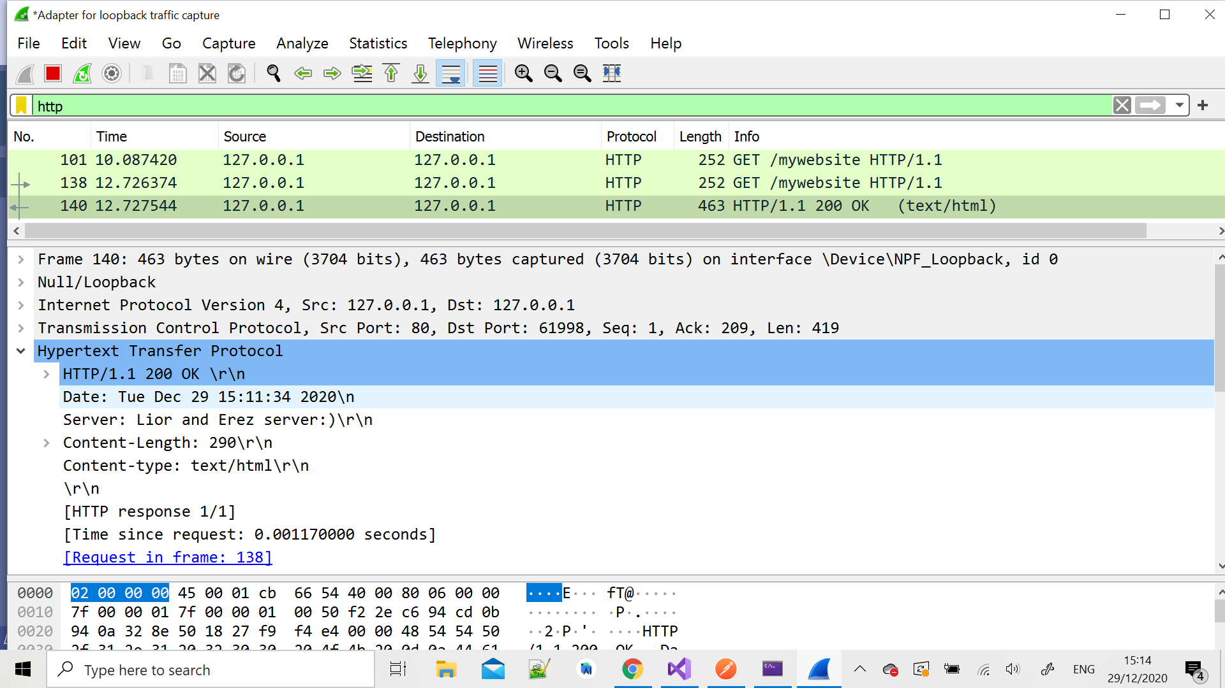

**גוף הודעת התגובה:**

**HEAD**

**בקשת HEAD:**

**תגובה לבקשת HEAD:**

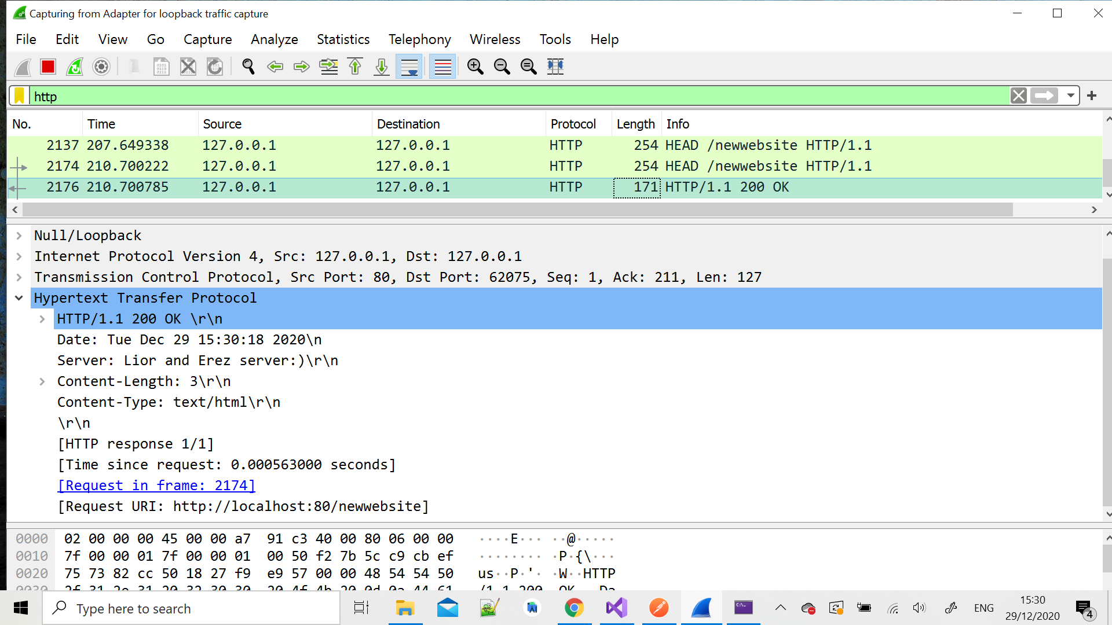

**PUT**

**בקשת PUT:**

**תגובה לבקשת PUT:**

**תוצאת התגובה לבקשת PUT:**

**DELETE**

**בקשת DELETE:**

**תגובה לבקשת DELETE:**

**OPTIONS**

**בקשת OPTIONS:**

**תגובה לבקשת OPTIONS:**

**התוכן שהוחזר בתגובה לבקשת OPTIONS:**

**TRACE**

**בקשת TRACE:**

**תגובה לבקשת TRACE:**

**גוף הודעת התגובה לבקשת TRACE:**

**POST**

**בקשת Post:**

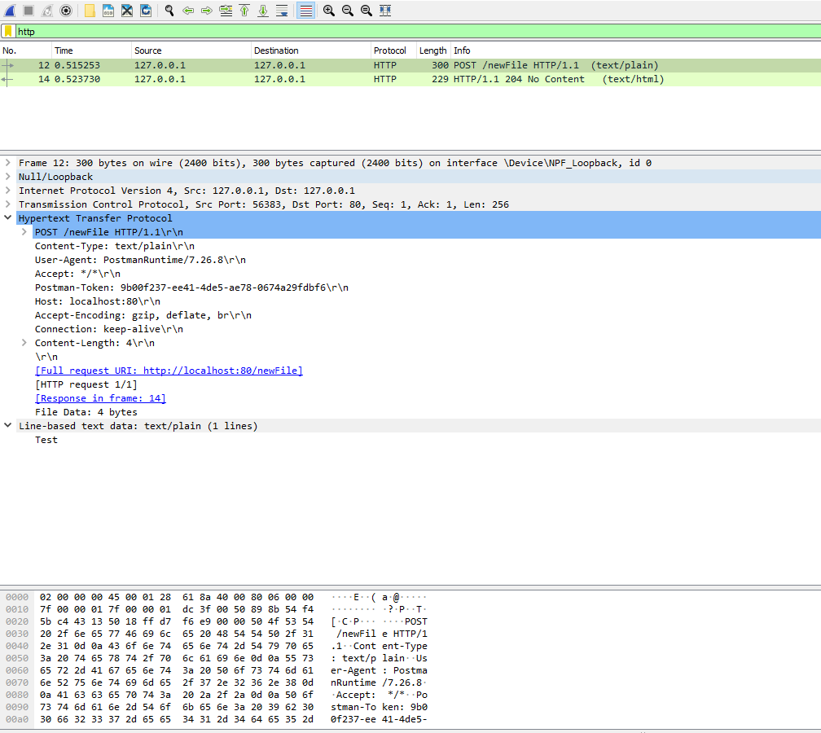

**תגובה לבקשת Post:**

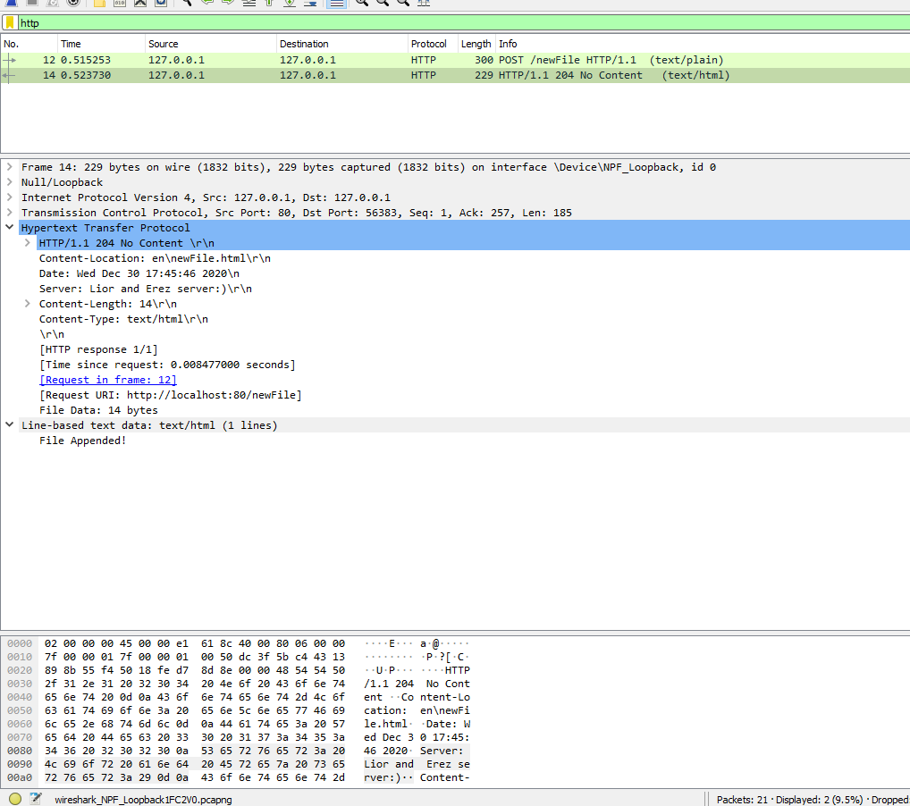

**גוף הודעת התגובה לבקשת TRACE:**

